СОВЕТ
МЕЖДУРЕЧЕНСКОГО МУНИЦИПАЛЬНОГО ОБРАЗОВАНИЯ
ВОЛЬСКОГО МУНИЦИПАЛЬНОГО РАЙОНА
САРАТОВСКОЙ ОБЛАСТИ

РЕШЕНИЕ

от 27.03.2025 года №5/38-165 с. Междуречье

Об утверждении схемы многомандатных избирательных округов для проведения выборов депутатов в Совет Междуреченского муниципального образования Вольского муниципального района Саратовской области

В соответствии со статьей 18 Федерального закона от 12 июня 2002 года №67-ФЗ «Об основных гарантиях избирательных прав и права на участие в референдуме граждан Российской Федерации», статьей 7 Закона Саратовской области от 31 октября 2005 года № 107-ЗСО «О выборах в органы местного самоуправления Саратовской области», и в связи с подготовкой и проведением выборов депутатов в представительный орган местного самоуправления Междуреченского муниципального образования, на основании статьи 21 Устава Междуреченского сельского поселения Вольского муниципального района Саратовской области, Совет Междуреченского муниципального образования
РЕШИЛ:
1. Утвердить схему и графическое изображение многомандатного избирательного округа № 27 для проведения выборов депутатов в Совет Междуреченского муниципального образования Вольского муниципального района Саратовской области согласно приложению к настоящему решению.
2. Многомандатный избирательный округ № 27 образуется сроком на десять лет на основании данных о численности избирателей, зарегистрированных на территории Междуреченского муниципального образования.
3. Настоящее решение подлежит официальному опубликованию не позднее чем через пять дней после его принятия.
4. Настоящее решение вступает в силу со дня официального опубликования.
5. Опубликовать настоящее решение в газете «Вольский Деловой Вестник» и разместить на официальном сайте Междуреченского муниципального образования в информационно-телекоммуникационной сети «Интернет» https://mezhdurechenskoe-r64.gosweb.gosuslugi.ru.

Глава Междуреченского
муниципального образования В.А. Наумов
Приложение
к решению Совета Междуреченского
муниципального образования
от 27.03.2025 года № 5/38-165

Схема и графическое изображение
многомандатного избирательного округа № 27

Междуреченское муниципальное образование
Вольского муниципального района Саратовской области

Всего избирателей в муниципальном образовании – 609
Количество многомандатных избирательных округов – 1

ИЗБИРАТЕЛЬНЫЙ ОКРУГ № 27
В границах: сел Буровка, Междуречье, Новая Павловка, Покурлей.
Территориальная избирательная комиссия Вольского муниципального района: г. Вольск, ул. Октябрьская, д. 114
Всего избирателей – 609
Количество распределяемых мандатов – 10

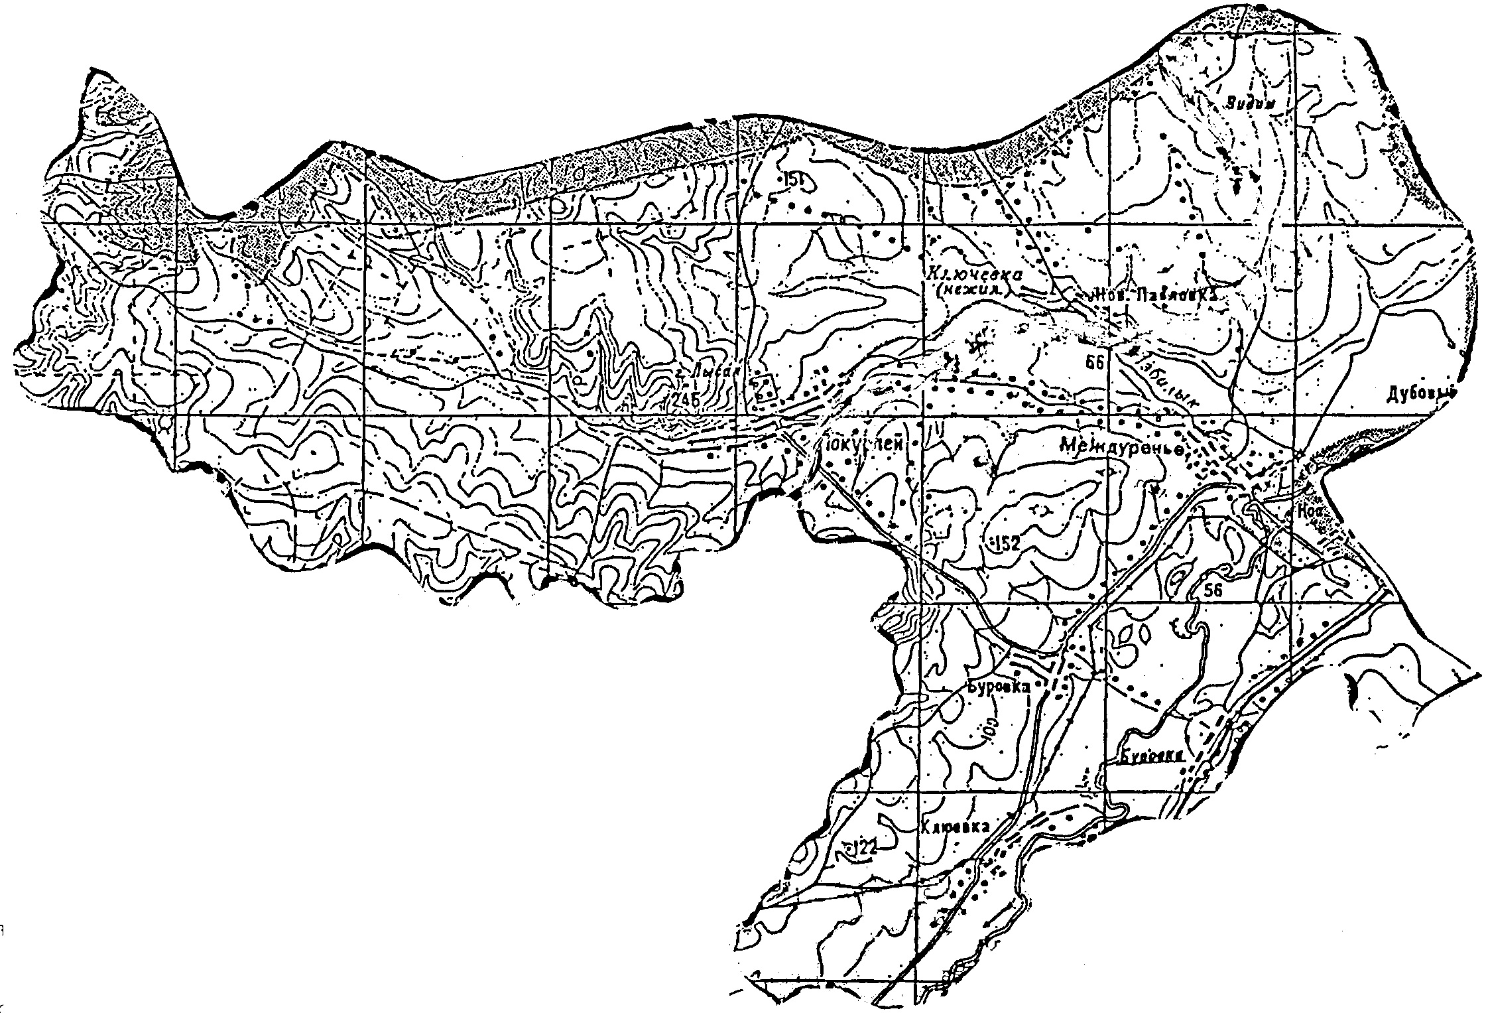
27

Глава Междуреченского
муниципального образования В.А.Наумов

